Муниципальное дошкольное образовательное учреждение

«Детский сад №22 с. Дмитриановское»

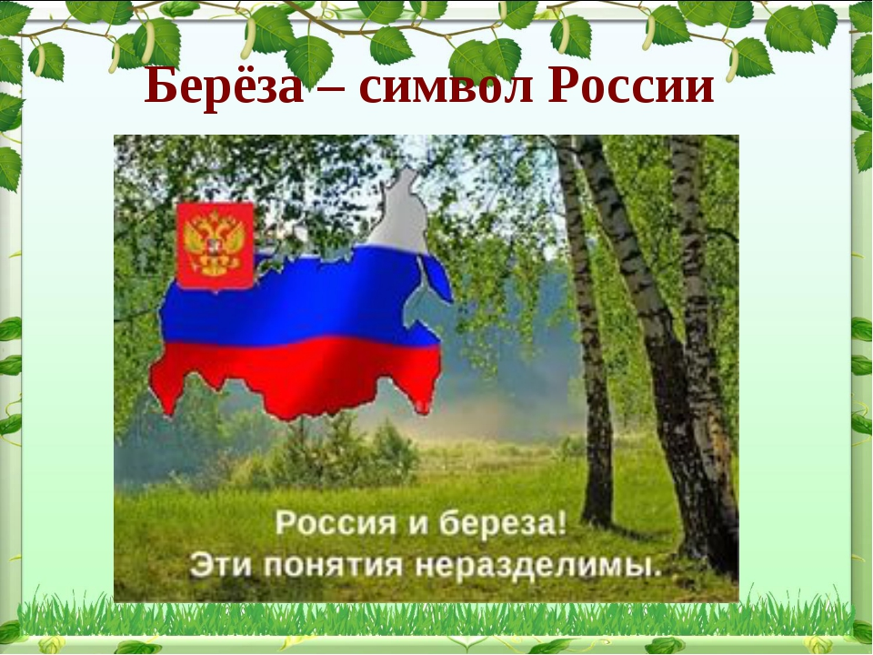

**Проект**

**«Березка – символ России»**

**Выполнила: Путина Г.В., воспитатель**

**первой квалификационной категории**

с. Дмитриановское.

2018

**Проект «Береза – символ России»**

**Тип проекта**: информационно - творческий.

**Вид проекта**: групповой.

**Форма проведения:** занятия, беседы, наблюдения, экскурсии, дидактические и театрализованные игры, досуги, опытническая и трудовая деятельность, чтение художественной литературы, просмотр видеофильмов, презентаций.  
  
**Продолжительность:** март 2018 по февраль 2019 года (долгосрочный).

**Возраст воспитанников**: 4 - 7 лет.

**Место проведения**: зона детского сада, группа, участок группы, семья.

Актуальность:

Известно из древних летописей, что во времена, когда славяне верили в лесных, водяных и небесных духов, была у них главная богиня по имени Берегиня, мать всех духов и всех богатств на земле. А поклонялись ей в образе священного белого дерева - березы. В древнем своде верований, обычаев, заговорных слов береза занимает особое место. В старину у славян год начинался не зимой, а весной, поэтому его встречали не елью, а березой. Березу называли "дерево четырех дел": "Первое дело - мир освещать, второе дело - крик утишать, третье дело - больных исцелять, четвертое дело - чистоту соблюдать".  
Ознакомление детей с традициями русского народа и их сохранение - дело величайшей важности. В народе называют **березку - красавицей русских лесов**. **Береза** – наиболее почитаемое и любимое дерево наших предков – прабабушек, прадедушек. Ее считали счастливым деревом, которое **оберегает от зла**, приносит мир. Здоровье и добро. **Березку** всегда сажали рядом с домом для благополучия всей семьи, для защиты от болезней, для красоты, для чистого воздуха, для того, чтобы птицы прилетали и пели свои прекрасные песни.

Проблема:

Недостаточные знания детей о березе, как символе России.

Несоблюдение правил экологически грамотного поведения, в том числе в семьях детей.

Непонимание значимости воспитания русской культуры у детей и сохранения древних исконно русских традиций.

Цель: ознакомление старших дошкольников с березой как символом России.

Задачи:

- познакомить с березой, как символом страны, национальным деревом;

-развивать у детей познавательный интерес, желание наблюдать, исследовать, получать новые знания;

-формировать представления о жизни растения, его развитии и связи с другими живыми организмами;

-воспитывать экологически грамотное поведение, желание оберегать и заботиться о природе.

Формы работы:

Деятельность педагога:

- беседы;

- познавательные рассказы воспитателя;

- ООД;

-чтение художественной литературы (сказки, рассказы, стихотворения, пословицы, скороговорки) ;

-использование иллюстративного материала (плакаты, сюжетные картинки, карточки, открытки и др.);  
-музыкальная;  
-интегрированные занятия;

Деятельность детей:

- экспериментирование;

- речевые игры, описательные рассказы;

-дидактические игры с предметными картинками;

-игра по модели строения дерева;

-подвижные игры;

-игры с мячом;

-художественно-продуктивная деятельность (аппликация, рисование, лепка, ручной труд)

-музыкальная

Взаимодействие с родителями воспитанников:

- консультации, рекомендации, памятки;

- практические задания;

-совместные мероприятия

Подготовительный и аналитический этапы – март, апрель.

Основной этап - апрель – январь.

Презентационный этап – февраль.

На подготовительном этапе планировалась работа с родителями и с детьми.

Утвердили план дальнейшей работы, наметили и обсудили предстоящие мероприятия.

Аналитический этап заключался в анализе проведенной работы на подготовительном этапе, был составлен алгоритм действий, распределены обязанности и поручения. Велся активный сбор информации в литературе и интернете.

Основной этап работы

Апрель.

Презентация «Береза в судьбе русского человека».

НОД. Тема: «Береза – символ России».

Экскурсия в школьный сад «Встреча с русской красавицей»

Слушание «Ах, ты, береза», русская народная мелодия, обработка Раухверга.

Заготовление берёзовых пеньков и спилов.

Дать знания о символе славянского культа России - березе; познакомить с обычаями и обрядами, ритуалами, связанными с березой; приобщить к русской народной культуре; расширять словарный запас детей; воспитывать любовь к Родине.

Расширять представления о предметах и явлениях природы; описывать характерные особенности знакомых растений; развивать познавательный интерес; воспитывать любовь к природе.

Подготовка детей к конкурсу стихов о березе.

Май.

"Березовая рапсодия" - изготовление аппликаций и поделок о русской красавице.

Экспериментирование «Рассматривание бересты под лупой»

Хоровод «В золоте березонька», слова и музыка Г. Вихарева.

Учить детей создавать объёмные композиции; совершенствовать изобразительную технику; развивать композиционные умения.

Дать детям представление о том, что белый цвет коры - это бетулин. По всей бересте проходят горизонтальные полосы - это чечевички, через которые проходит кислород к дереву. Береста состоит из нескольких слоев - это опробковевшие клетки.

Стимулировать формирование музыкальных способностей. Содействовать проявлению активности и самостоятельности.

Презентация «Как растет березка».

Июнь

Конкурс стихов «Белая береза».

Заучивание стихотворения С. Есенина «Белая берёза»

Экспериментирование «Какой стороной дышат листья? »

Формировать умение выразительно, с естественными интонациями читать стихи; воспитывать чуткость к художественному слову.

Учить ставить самостоятельно поисковую задачу, выдвигать предположения; выяснить с детьми, с какой стороны листа в растение проникает воздух.

Август, сентябрь.

Наблюдение за берёзой на прогулке.

Пение «Песня о Родине» слова Е. Карасевой, музыка

Экспериментирование «Влияние света и температуры на жизнь растений»

Продолжать знакомство с деревом, ставшим символом России; воспитывать любовь и бережное отношение к окружающей природе.

Совершенствовать певческий голос и вокально-слуховую координацию. Закреплять умение петь индивидуально и коллективно.

Расширять представление детей о системе потребностей живых организмов в оптимальной температуре, свете, об общей зависимости их состояния от соответствия условии среды.

Октябрь.

ООД

Тема: «Домашний доктор»

К. Паустовский "Подарок" - чтение книги.

Экспериментирование «Вода в жизни растений»

Пение без сопровождения русской народной песни «Во поле березонька стояла».

Формировать представления о лекарственных растениях, правилах их сбора, хранения и применения; развивать познавательную активность, мышление, внимание; воспитывать интерес к природе.

Развивать интерес детей к познавательной литературе; формировать умение внимательно и заинтересованно слушать рассказы.

Расширять представление о потребности растения в воде..

Ноябрь.

Памятка «Береги зелёного друга»

Альбом «Люблю русскую красавицу»

П. Воронько "Береза" - чтение стихотворения

Экспериментирование «Жизненный цикл растений»

Распространение экологических знаний среди родителей.

Углубление представлений детей о берёзе; расширение кругозора дошкольника; воспитание любви к природе.

Развивать умение внимательно слушать стихотворение; формировать умение вслушиваться в ритм и мелодику поэтического текста; воспитывать любовь к природе.

Расширять представление об основных фазах жизненного цикла растений.

Декабрь, январь.

ООД

Тема: «Символика нашей России»

Консультация «Берёзкины слёзы»

Вернисаж детских рисунков «Белая берёза»

Хоровод «Ай, да, березка! », музыка Т. Потапенко.

Расширять представления детей об особенностях географического положения России, познакомить детей с символикой России; формировать начальные представления о происхождении современного государственного герба, о его функциональном назначении; повторить знания о символическом значении цвета российского флага; развивать внимание, мышление, речь; обогащать словарь детей (стяг, гимн, флаг, копье) ; воспитывать любовь к родной Отчизне, чувство гордости за свою страну Россию.

Уточнить представления о последовательности роста и развития растения; развивать интерес к самостоятельному наблюдению за знакомым растением.

Расширение экологических знаний среди родителей.

Вызвать интерес к созданию выразительного образа берёзы; учить сочетать разные изобразительные техники для передачи характерных особенностей берёзы; развивать чувство цвета.

Презентация «Береза – символ России».

.

Февраль.

Продукт проекта:

- мини-музей "Берёза- символ России" (созданный совместно с детьми и родителями) : панно на срезе берёзы, альбом «Русская березка», изделия из бересты, литература о берёзе, картины;

- вернисаж детских рисунков «Белая берёза»

Приложение

СТИХИ

Береза  
Автор: Всеволод Рождественский  
Чуть солнце пригрело откосы  
И стало в лесу потеплей,  
Береза зеленые косы  
Развесила с тонких ветвей.  
  
Вся в белое платье одета,  
В сережках, в листве кружевной,  
Встречает горячее лето  
Она на опушке лесной.  
  
Гроза ли над ней пронесется,  
Прильнет ли болотная мгла,-  
Дождинки стряхнув, улыбнется  
Береза - и вновь весела.  
  
Наряд ее легкий чудесен,  
Нет дерева сердцу милей,  
И много задумчивых песен  
Поется в народе о ней.  
  
Он делит с ней радость и слезы,  
И так ее дни хороши,  
Что кажется - в шуме березы  
Есть что-то от русской души.

|  |
| --- |
| БЕРЁЗКА.  Автор: П.Воронько  У красы-берёзки Платье серебрится. У красы-берёзки Зелены косицы.  Со двора к берёзке Выскочили козы. Стали грызть берёзку, А берёзка — в слёзы.  Защищать берёзку Стали мы гурьбою, Чтоб краса-берёзка Выросла большою.  (пер. с укр. Г.Абрамова) |

«Берёзовая роща»  
Автор: Герман Ходырев

Белее снега чистого  
И месяца лучистого,  
Как в белых платьях девицы,  
Берёзы стали в круг.

Их ветви — руки тонкие,  
Как будто струны звонкие.  
Лишь ветер к ним притронется —  
И всё поёт вокруг.

При ясном свете месяца  
Вся роща точно светится.  
И реже сумрак вечера,  
Светлее ночи тень.

И лес могучий, кряжистый  
Глядит на рощу радостно:  
Всегда теперь с ним рядышком  
Сияет светлый день.

***  
«Берёзы»  
Автор: Наджми Назар

…Порой белы, порой белёсы,  
Над полем, шляхом иль рекой,  
Великодушные берёзы,  
Какой вы нации? Какой?

Да никакой.  
Ведь вы – деревья.  
И радовать должны сердца  
Тем, что чужды высокомерья  
И не ме

няете лица…  
***  
«Берёза»  
Автор: С.Есенин

Белая береза,  
Под моим окном,  
Принакрылась снегом,  
Точно серебром.

На пушистых ветках  
Снежною каймой,  
Распустились кисти  
Белой бахромой.

И стоит береза,  
В сонной тишине,  
И горят снежинки,  
В золотом огне.

А заря, лениво,  
Обходя кругом,  
обсыпает ветки  
Новым серебром.

***  
«Берёзка»  
Автор: С.Щипачёв

Её к земле сгибает ливень,  
Почти нагую, а она  
Рванётся, глянет молчаливо –  
И дождь уймётся у окна.

И в непроглядный зимний вечер,  
В победу веря наперёд,  
Её буран берёт за плечи,  
За руки белые берёт.

Но, тонкую, её ломая,  
Из силы выбьются…Она,  
Видать, характером прямая,  
Кому-то третьему верна.

***  
«Берёзы»

Опять о них,  
Кудрявых и белесых…  
А что тут делать,  
Если на Руси  
У всех дорог встречаются березы,  
Хоть день,  
Хоть год,  
Хоть вечность колеси.  
Случалось всяко: и свои пилили,  
И чужеземцы брали в топоры.  
Лились в воронки соковые ливни,  
И груды изувеченной коры…

Они стоят, дороги отороча,  
И ткут, и ткут зеленый свой навес…  
И Русь моя – березовая роща,  
Которую не вырубить вовек!

***  
«Печальная береза»  
Автор: А. Фет

Печальная береза  
У моего окна,  
И прихотью мороза  
Разубрана она.

Как гроздья винограда,  
Ветвей концы висят, —  
И радостен для взгляда  
Весь траурный наряд.

Люблю игру денницы  
Я замечать на ней,  
И жаль мне, если птицы  
Стряхнут красу ветвей

***  
«Берёза»  
Автор: И. Токмакова

Если б дали березке расческу,  
Изменила б березка причёску:  
В речку, как в зеркало, глядя,  
Расчесала бы кудрявые пряди,  
И вошло б у неё в привычку  
По утрам заплетать косичку.

***  
«Люблю берёзку русскую»  
Автор: А.Прокофьев

Люблю берёзку русскую,  
То светлую, то грустную,  
В белёном сарафанчике,  
С платочками в карманчиках.  
С красивыми застёжками.  
С зелёными серёжками.  
Люблю её нарядную,  
Родную, ненаглядную,  
То ясную, кипучую,  
То грустную, плакучую.  
Люблю берёзку русскую,  
Она всегда с подружками  
Весною хороводится,  
Целуется, как водится,  
Идёт, где не горожено,  
Поёт, где не положено,  
Под ветром долу клонится  
И гнётся, но не ломится!

Народные приметы о берёзе

Из берёзы течёт много сока – к дождливому лету.   
Когда берёза перед ольхой лист распустит, лето будет сухое, если ольха наперёд – мокрое.   
Когда берёза станет распускаться, сей овёс.   
Лопаются серёжки у берёзки – время сеять хлеб.  
Соловей впервые начинает петь, когда сможет напиться росы с берёзового листа.  
Если на березняке осенью много листа остаётся, то год будет тяжёлым.  
Если листья берёзы осенью начнут желтеть с верхушки, то следующая весна будет ранняя, а если снизу – то поздняя.  
Берёза, рядом с домом посаженная, зло отпугивает и от молнии оберегает.

Пословицы и поговорки о березе

Бела берёста – да дёготь чёрен.   
Для врага и берёза – угроза.   
Берёзовицы (берёзового сока) на грош, а лесу на рубль изведёшь.   
Берёза ума даёт (о розгах).   
Зелена, а не луг; бела, а не снег; кудрява, а не голова.

**Загадки про берёзу**

В белом сарафане  
Стала на поляне.  
К ней слетелись птицы,  
Сели на косицы.  
(Берёза)

Зелёна, а не луг,  
Бела, а не снег,  
Кудрява, а без волос.  
(Берёза)

Стройная красавица стоит на поляне,  
В зелёной кофточке, в белом сарафане.  
(Берёза)

Не заботясь о погоде,  
В сарафане белом ходит,  
А в один из тёплых дней  
Май серёжки дарит ей.  
(Берёза)

Клейкие почки,  
Зеленые листочки.  
С белой корой  
Стоит под горой.  
(Берёза)

Осенью листья, как слёзы,  
На землю роняют ...  
(Берёзы)

Белоствольные красавицы  
Дружно встали у дорожки,  
Книзу веточки спускаются,  
А на веточках сережки.  
(Берёза)

Эта модница лесная   
Часто свой наряд меняет:   
В шубке белой зимой,   
Вся в серёжках весной,   
Сарафан зелёный летом,   
В день осенний в плащ одета.   
Если ветер налетит,   
Золотистый плащ шуршит.  
(Берёза)

Стоят столбы белы,  
На них шапки зелены.  
(Берёза)